出國報告（出國類別：簽署備忘錄）

臺灣國際醫衛行動團隊(TaiwanIHA)派員赴泰與泰國「國家緊急醫療中心(NIEM)」簽署合作備忘錄

服務機關：衛生福利部
姓名職稱：衛生福利部國際合作組商東福主任、賴麗瑩科長、嚴文姝研究員、莊佩瑜副研究員

參訪國家：泰國
出國期間：104年2月9日至13日
報告日期：104年2月24日

- 摘要
「臺灣國際醫衛行動團隊(Taiwan International Health Action, TaiwanIHA)」於104年2月9日至13日赴泰國曼谷，與泰國「國家緊急醫療中心(National Institute for Emergency Medicine, NIEM)」簽署合作備忘錄。泰方由NIEM秘書長Dr. Anuchar Sethasathien代表，我方由衛生福利部國際合作組商東福主任以TaiwanIHA執行長之名義代表簽署。簽署儀式於104年2月10日在NIEM本部舉行，我駐泰代表處亦派員共同見證泰我兩國醫衛合作發展新紀元。
NIEM為泰國公共衛生部轄下主責緊急醫療之官方機構，自2008年創立以來，持續為建立緊急醫療機制努力，提供泰國民眾第一手災難相關訊息及急救知識，亦積極辦理及參與國際研討會，例如2013年與南韓一同舉辦第三屆東南亞國家協會區域論壇救災演習(ASEAN Regional Forum Disaster Relief Exercise)，國際組織如聯合國人道協調事務處(UNOCHA)、世界衛生組織(WHO)及紅十字會與紅新月會國際聯合會(IFRC)皆為參與夥伴，強化救災時各界之管理合作及協調動員。
TaiwanIHA為外交部與衛福部共同成立之跨部會緊急醫療援助平台，於2006年3月成立，結合公私立部門醫療衛生專業機構，呼應WHO強調「醫療無國界」之理念，匯集政府部門及民間資源與力量，整合醫衛援外人力、醫療器材及藥品等資源，並與臺灣民間組織團體共同參與國際醫療衛生合作與緊急人道醫療援助工作，讓來自各界的醫療援外資源發揮相輔相成的效果，更進一步以臺灣之名參與國際事務，迄今共參與21次國際緊急人道援助，並協助災後衛生醫療重建；其中2011年泰國水災，亦透過NIEM處理與分配我國捐贈相關醫療物資。
此次TaiwanIHA與NIEM之合作備忘錄，雙方分別是由本部國際合作組商東福主任(兼任TaiwanIHA執行長)以及NIEM秘書長Dr. Anuchar Sethasathien簽署，由本部國際合作組賴麗瑩科長(兼任TaiwanIHA衛生組組長)與NIEM副祕書長Dr. Pairoj Boonsiricamchai擔任見證人。合作備忘錄簽署後，TaiwanIHA與NIEM將透過人才培育、學術活動、聯合研究及實地考察等，建構雙方緊急醫療救護系統之合作網絡，並共同參與國際組織辦理之活動。藉由此一緊急醫療合作平台，可與泰國建立具體合作網絡，未來若有緊急災難狀況發生，我國能確實與國際接軌，有效率地提供國際緊急人道救援。
此行亦拜會泰國公共衛生部、USAID轄下於亞東及太平洋區域之Office of U.S. Foreign Disaster Assistance (OFDA)、Asian Disaster Preparedness Center、Vajira Hospital及Poh Teck Tung Foundation，強化泰我兩國醫衛之實質交流與夥伴合作關係。

目次

一、 摘要 2
二、 目的 4
三、 過程 5
四、 心得及建議 20
五、 活動相片 22

- 目的
NIEM為泰國公共衛生部轄下主責緊急醫療之官方機構，自2008年創立以來，持續為建立緊急醫療機制努力，提供泰國民眾第一手災難相關訊息及急救知識，亦積極辦理及參與國際研討會，強化救災時各界之管理合作及協調動員。
NIEM於102年來本部拜會並進行交流，之後於103年主動來信提議，盼與本部及外交部共同成立之臺灣國際醫衛行動團隊(TaiwanIHA)，簽署合作備忘錄，俾利建立具體合作關係，深化雙方醫療交流及友好合作關係。未來TaiwanIHA與NIEM將透過人才培育、學術活動、聯合研究及實地考察等，建構雙方緊急醫療救護系統之合作網絡，並共同參與國際組織辦理之活動。藉由此一緊急醫療合作平台，可與泰國建立具體合作網絡，未來若有緊急災難狀況發生，我國能確實與國際接軌，有效率地提供國際緊急人道救援。
此行亦順道拜會泰國公共衛生部、USAID轄下於亞東及太平洋區域之Office of U.S. Foreign Disaster Assistance (OFDA)、亞州災害準備中心(Asian Disaster Preparedness Center，ADPC)、Vajira Hospital及報德善堂(Poh Teck Tung Foundation)，強化泰我兩國醫衛之實質交流與夥伴合作關係。

過程
- 2月9日：與我駐泰國代表處之工作會議
代表團抵達曼谷後，便與我駐泰國代表處召開工作會議，代表處與會人員包括丁副代表樂群、政治組藍組長夏禮、商秘書禹、政治組施秘書宇真。我駐泰代表處在我國所有駐外館處中，為第三大館，人數超過30人，但是隸屬於外交部的只有9人，其餘都是其他部會，例如經濟部、僑委會、警政單位等駐外人員，其他各國在泰國也都派駐許多人員，駐館規模龐大，由此可見曼谷不論是在全球經濟或是國際政治情勢方面，都佔有相當重要之地位。
依據駐館的簡報，確認在曼谷當地的行程主要包括：
- 2月10日：
參訪泰國國家公共衛生部政策與策略局。
參訪泰國公共衛生部公衛緊急反應局。
與泰國國家緊急醫療中心(NIEM) 簽署合作備忘錄。
參訪NIEM並進行合作會談。
- 2月11日：
參訪報德善堂。
參訪亞洲災害準備中心(Asian Disaster Preparedness Center, ADPC)。
- 2月12日：
參訪Navamindradhiraj大學瓦七拉醫院緊急醫療部。
拜會美國援外總署(USAID)東亞外國災害辦公室(OFDA)。
拜會駐泰國代表處陳銘政代表。
- 2月10日：
  - 參訪泰國國家公共衛生部政策與策略局：
在NIEM技術員Mrs. Nawanan Aintharak的安排下，由該局的Mrs. Nethnapa Vongskan(policy and plan analyst)為我們進行簡報，介紹泰國衛生部的組織架構、近幾年的人口、健康指數，以及各項醫療衛生指標。泰國在1918年成立公共衛生部，泰國醫療衛生支出佔GDP的4.1%，人民平均餘命為75歲，出生率1.5%，目前泰國公立部門的醫療機構比私立多，佔68%。其中值得注意的是，泰國2011年的孕產婦死亡率(maternal mortality rate，MMR)突然增加。為了解此一現象的原因，泰國衛生部進行分析，發現那是因為非法外勞與青少年懷孕比例增加，雖然泰國醫療費用並不高，但是這些族群因為不具有合法身分(非法外勞)，或是欠缺相關知識(青少年)，以至於沒有在懷孕期間尋求適當的醫療照護，因此造成MMR增加。針對公私立醫療機構所佔的比例，因為和臺灣的情形不同，所以商主任針對這一點也分享台灣的經驗，台灣雖然私立機療機構與診所比較多，但是公立醫院在公共衛生與政策的推展上，扮演十分重要的角色與責任。
在死亡原因方面泰國近年來因為傳染性疾病所造成的死亡人數降低但是因為非感染性疾病，例如心血管疾病、意外、癌症所造成的死亡人數逐漸增加。在失能調整生命年(Disability-adjusted life year，DALY)的統計中，男性主要原因是交通意外事故、酒精與有害物質濫用、以及中風，女性主要原因是糖尿病、中風、以及沮喪憂鬱。針對泰國交通意外事故發生頻率高乙事，我團注意到泰國街上機車數量很多，但是後座乘客均未穿戴安全帽，因此洽詢泰國在強制騎機車穿戴安全帽的政策推動以及和其他政府部門合作的情形。Mrs. Vongskan表示，衛生部目前有和很多部門合作進行推廣活動，尤其是和警察部門，鼓勵民眾要騎車戴安全帽。也和學校合作，強調戴安全帽的必要性與重要性，如果學生沒有戴安全帽就不准騎乘機車上下學。
在健康保險制度方面，泰國有三種不同的健康保險制度，含括不同的族群，進而於2001年達到全民納保的目標，並順利將泰國貧困之家庭數自2002年12萬戶降低至2009年4萬戶，醫療衛生支出自2003年佔GDP的3.5%提升至2011年的4.1%。相關健保制度包括：
- Civil Servant Medical Benefit Scheme(CSMBS)：1960年代開始推動，是以賦稅為基礎，含括對象為政府雇員及其扶養親屬，目前約有500萬人是使用此一制度。
- Social Health Insurance(SHI)：1990年代開始推動，是以薪資稅為基礎，含括對象為私人部門雇員，約1100萬人使用此一制度。
- Universal Health Coverage(UHC) Scheme：2001年開始推動，是以賦稅為基礎，是以沒有被涵蓋在CSMBS和SHI的民眾為對象，約5000萬人。
而在傳統醫療方面，泰國衛生部在2002年成立專責機構推廣傳統療法，包括針灸跟按摩，並納入健康保險給付的範圍。不過泰式按摩只有在CSMBS有被納入給付範圍，其他兩種制度則無。
另外泰國自1970年到2010年，在不同層級的醫療服務使用情形分析中，可以發現醫療機構與服務的使用，從原本大多集中在地區醫院(46%)，逐漸轉變為以使用Rural Health Center為主(54%)，減少就醫民眾過分集中在大型醫院，造成醫療資院利用不均的情形。
我團洽詢泰國衛生部是否有針對近期伊波拉疫情，派遣醫療隊到海外支援？Mrs. Vongskan回覆表示，泰國衛生部並未派遣人員前往，但是有提供資金與物資，目前政府政策主要仍是與WHO、WPRO以及鄰近國家合作，防堵伊波拉病毒擴散到亞洲。
  - 參訪泰國公共衛生部公衛緊急反應局：
由該局副局長Dr. Sakchai Tangchitvittaya接見我團，並進行簡報。針對災難預防，泰國於2007年頒布了Disaster Prevention and Mitigation Act，並預計在2015年頒發另一個新的災難預防相關法令。泰國由於國際活動以及全球交通往來頻繁，所以需要面對處理災難有三種面向：天災、破壞行為或戰爭、以及恐怖活動。我團詢及是否曾經派遣海外醫療隊參與國際救災活動，該局表示，有地區性的醫療隊，由省醫院的醫生組成，會派往其他發展中國家提供人道援助，像是緬甸，但主要仍以國內災害援助為主。我團詢及，曼谷身為亞洲重要的國際都市之一，各國在曼谷的駐館規模都很大，剛剛所提到的不同面向的災難發生時，如何與各國駐館協調聯繫以及互相合作？Dr. Tangchitvittaya回應表示，依據泰國2007年所頒布的Disaster Prevention and Mitigation Act，當災難發生時，會成立委員會，由副總理主持，各部會包括內政部、外交部都會參與，所以有關跟外國使館聯繫的相關事務，就會交由外交部來統籌負責。
  - 與泰國國家緊急醫療中心(NIEM) 簽署合作備忘錄：
下午抵達泰國國家緊急醫療中心(NIEM)，與該中心秘書長Dr. Anuchar Sethasathien寒暄會晤後，便進行簽約儀式。首先由Dr. Anuchar致詞。接著由商主任致詞，商主任表示，臺灣作為地球村之一分子，持續派出醫療團隊赴世界各地參與緊急援助工作，並在2006年3月，正式成立TaiwanIHA，匯集政府部門及民間資源與力量，整合醫衛援外人力、醫療器材及藥品資源，參與國際緊急人道援助並協助災後衛生醫療重建。
2011年7月，泰國遭逢50年來最大的水災，洪水肆虐長達4個月，對泰國社會、人民及在泰台商造成嚴重衝擊。為彰顯我人道關懷精神，配合外交部執行「送愛到湄南」計畫，對泰國遭逢50年以來最大洪患進行援助。TaiwanIHA提供防疫宣導摺頁及家用急救包各5400份，捐贈泰國，當時便是由緊急醫療廳(Emergency Medical Institute of Thailand, EMIT)，也就是NIEM的前身，負責處理及分配相關物資，也因此開啟了日後合作的契機。此次NIEM與TaiwanIHA簽署合作備忘錄，相信未來國際上發生災難時，雙方能更有效地合作執行緊急人道任務，強化醫衛合作，並深化彼此情誼。商主任並強調，泰我兩國一直保持著友好的關係，例如在APEC HWG會議中，感謝泰國持續的支持與醫衛方面之努力。此次TaiwanIHA與NIEM之合作備忘錄，雙方分別是由本部國際合作組商東福主任(兼任TaiwanIHA執行長)以及NIEM秘書長Dr. Anuchar Sethasathien簽署，由本部國際合作組賴麗瑩科長(兼任TaiwanIHA衛生組組長)與NIEM副祕書長Dr. Pairoj Boonsiricamchai擔任見證人。簽署儀式完成後，雙方代表合影，為這歷史性的一刻留下紀念，隨後即至會議室針對未來合作議題進行會談。
  - 與泰國國家緊急醫療中心(NIEM) 會談：
此次會談NIEM針對未來雙方的合作提出三項議題，並做進一步討論：
    - EMS specialist seminar/conferences: Dr. Anuchar首先表示，泰國的自然災害種類雖然沒有台灣多，但是在緊急醫療方面，因應交通事故與水災的需求佔了大宗。NIEM近年來派了許多人到亞洲各國學習EMS制度與系統，希望了解各國的實施狀況，以便彌補泰國本身制度上不足之處。目前在泰國的EMS制度中，有3種人員：醫護人員、地方政府的EMS人員、民間宗教志工。目前在泰國，共有約10萬人需要救護車上技術員的認證，所以EMS的相關訓練與資源是十分重要的，這些訓練所需的經費未來將會向國會提出申請。另外NIEM盼有機會與TaiwanIHA共同合作辦理研討會，或是TaiwanIHA如果有舉辦緊急醫療相關的研討會或是訓練課程，希望可以邀請NIEM參加，尤其是有私人部門單位參與的會議。2014年9月在日本剛舉辦完第12屆亞洲太平洋災害醫學會(Asia Pacific Conference on Disaster Medicine, APCDM)，第13屆APDCM將於2016年在泰國舉辦，屆時將會由NIEM主辦。Dr. Anuchar竭誠歡迎TaiwanIHA屆時派員與會。
    - International Training Programs：Dr. Anuchar提及NIEM在緬甸及寮國等ASEAN國家（東南亞國家協會，簡稱「東協」，The Association of Southeast Asian Nations）有辦理訓練課程，希望可以為DMATs(disaster medical assistance team)提供訓練，所以也希望未來和臺灣的DMATs能有交流合作，也願意安排志工參與TaiwanIHA的各項活動。商主任回應表示，將會與國家級災難醫療救護隊(NDMATs)討論，了解目前訓練課程的內容，看雙方是否可以有合作以及彼此交流的機會。另商主任詢及NIEM和ASEAN之間的合作關係，Dr. Anuchar表示，因為泰國是ASEAN的一員，所以會配合ASEAN以及其成員國，如果ASEAN允許，NIEM就會派員前往國外災區提供援助服務。
    - Student and Staff Exchange：目前NIEM和日本亦有簽署合作備忘錄，並進行人員交換訓練，我團參訪期間，適逢日本國士館大學的防災救急救助總合研究所，派遣該所研究員(緊急救命士)Kyoko Tsukigase到NIEM交流見習，所以盼未來NIEM和TaiwanIHA之間也能有類似的人員交流見習機會。在學生交換實習方面，Dr. Anuchar表示，因欠缺輔助醫事人員(paramedical)/緊急護理人員(paramedic)，所以希望在輔助醫事/緊急護理科系方面能有學生交流或交換實習的機會。
會談結束後，Dr. Anuchar即安排我團參訪NIEM各項硬體設備，包括訊息與資訊交換中心，可以即時監測救護車所在位置以及車上狀況，與車上救護人員對話(免持聽筒)，必要時提供協助。另外，NIEM也配有行動指揮車，當發生大型災難，硬體建築損毀無法成立指揮中心，行動指揮車就可以權充臨時指揮中心，配有發電機，可提供72小時之用電，另外也可以外接電源充電。內部配有衛星電話對外通訊，不受災區基礎建設毀損的影響。
- 2月11日：
  - 參訪報德善堂(Poh Teck Tung Foundation)：
華僑報德善堂（มูลนิธิป่อเต็กตึ๊ง）是由原籍廣東省潮州旅居泰國的華僑於1910年所成立的道教慈善團體，主要信奉「大峰祖師」，已有105年的歷史。和其他泰國慈善團體不同的地方在於，報德善堂在成立初期並未獲得來自政府的補助，經費皆由民眾自發性捐贈，整體運作亦以義工為主。原先工作內容主要是以施殮義葬為主，後來逐漸拓展慈善福利事業，設立診所。目前已有17個部門，和政府機構類似，也有財務會計部門和社會福利部門，社會福利佔了他們很大的預算資源。
在這次參訪中，報德善堂總幹事余笑蘋女士為我團介紹的重點在於他們所附設的救援隊，其中協助泰國政府處理道路救援與交通意外事故是他們最主要的工作內容，他們會在曼谷經常發生交通事故的熱點(例如：前往機場的道路)，安排道路救援隊待命，目前在曼谷市區設置有6個熱點。硬體設備方面，報德善堂除了救護車之外，也設有指揮調度中心，採取24小時輪班制，分兩班輪值。中心在接收到民眾通報後，就會與救援隊聯繫，即刻派遣救護車前往事故現場，協助救出傷患，並送到附近醫院就醫，必要時指揮中心會調度通報救護車，避免傷患後送時過分集中在特定醫院。而每一件事故的相關資訊，包括發生時間、地點、傷患及死亡人數、受傷情形、送到哪一家醫院就醫，負責的救援隊、救護車編號、救護人員等資訊，都會存在資料庫，日後如有需要時，可以提供給泰國警方或政府部門調閱，協助釐清還原事故現場。救援隊在事故現場的工作內容除了協助運送傷患就醫之外，也會協助警方維持秩序，避免事故現場遭到破壞，也會協助警方運送遺體，或是在警方蒐證處理完畢後協助清理案發現場。
我團詢及報德善堂的救援隊派遣，要如何與政府部門的救護車協調？假設當事故發生，有些民眾通知善堂，有些民眾通知警方，要如何避免來自不同單位的救護車重複前往同樣的事故現場？余總幹事表示，雖然偶爾會有重複的情形發生，但是因為報德善堂有調度指揮中心，所以很快就可以知道警方是否已經有派員前往，所以不必擔心資源重複浪費的問題，並且報德善堂和泰國警政單位都保持密切的合作關係，善堂本部有250人，另有80人在外面配合警方的配置調度服勤。
其他硬體設備方面，余總幹事帶我團參觀他們的救護車，和一般醫療救護車不同的地方在於，他們配備有專門剪開車體的各式大型重機械，例如頂舉柱、破壞剪，可以將傷患由擠壓變形的車體中救出。除此之外他們也配有可跋山涉水的四輪傳動登山車。因為泰國之前水災，許多災民被困在家中，無法外出以至於欠缺食物。利用登山車，報德善堂就可以將食物送到災民家中。余總幹事另提及，以往因為欠缺經費的關係，在人員訓練方面有困難，但是自從他們成立附屬醫院後，訓練人員就方便多了，所以近年來著重在人員訓練、演習，以及與政府部門的合作，訓練內容不僅是醫療方面的訓練，也包括如何使用各式重機械(如破壞剪)，還有為了因應泰國常見的天然災難類型(水災)，也訓練人員如何在惡劣的水中環境進行救援工作。
我團詢及報德善堂參與國際救災工作的情形，余總幹事表示，在伊朗大地震時，曾經和政府部門合作，派遣2-3人參與政府的救援隊，和國際組織合作進行救災，但是並沒有自行派隊的經驗。主要還是囿於需要政府部門提供行政支援，語言協助以及協調工作。
  - 參訪亞洲災害準備中心(Asian Disaster Preparedness Center, ADPC)。
ADPC成立於1986年，是一個致力於加強各層級的防災措施以促進亞太地區安全的非政府組織。目前工作的範圍包括阿富汗、孟加拉、不丹、柬埔寨、中國、印度、印尼、寮國、緬甸、尼泊爾、巴基斯坦、沙烏地阿拉伯、斯里蘭卡、泰國、菲律賓以及越南。總部設於泰國曼谷，並在孟加拉、寮國及緬甸設有辦事處。ADPC的主要工作，是以科技為基礎，來蒐集資訊與規劃行動，建立良好的通報與聯絡系統，對災害做出即時應變與風險評估，進而將資源投入需要的地方，減少對人類的傷害。目前發展的災害資訊系統(Disaster Risk Management information and systems，DRM)，便是致力於減少亞太地區各國的區域性災害。ADPC致力於各層級的防災，因此合作對象從聯合國到國家與地方政府，乃至國際非政府組織、社區組織、大學、科技部門等等。該中心資金來源主要是聯合國相關組織、區域組織以及合作發展對象的捐款。
Bill Ho是本次主要接見人員之一，他是臺灣人，已經在ADPC工作多年，除了擔任ADPC國際聯絡官之外，主要職務是Department Head of Information Technology and Communication Department(ITCD)。ADPC先前已與國家災害防救科技中心進行實質合作，2014年2月18至21日於泰國曼谷辦理Training of Trainers on business continuity planning (BCP)，內容包括如何進行災難預防與減災工作。該中心的工作人員來自19個不同的國家，就像小型的聯合國，彼此可以互相分享各國的經驗，了解各國防災及減災需求。該中心具有28年的人員培訓經驗，大多數的訓練課程都是在曼谷舉辦，也有辦理遠距教學訓練課程，目前已有來自26個國家的人員接受他們的訓練課程，共計培訓1萬4000多名人員，其中大多是來自亞洲國家。
ADPC其中一項訓練課程叫做PHEMAP(Public Health Emergency Management in Asia Pacific)，主要是希望提升醫院或社區緊急應變之能力，已經執行了11年，有42個國家人員接受此一訓練課程，並於完成訓練返國後，全國性地植入該緊急管理方案，其課程內容也受到WHO的重視，而將它納入其緊急應變指導方針內容，推廣到其他的區域辦公室使用。除此之外，ADPC也會根據不同國家的需求來設計課程，例如他們最近就在幫沙烏地阿拉伯設計一套訓練課程，協助訓練他們的緊急救援隊，除了從事國內的緊急應變工作之外，也訓練他們如何與國際組織合作，並符合聯合國在這方面的相關指導方針。ADPC十分讚賞台灣的Emergency Operations Center (EOC)及資訊公開化之程度，表示可做為其他亞洲國家學習之對象，並歡迎臺灣未來可以派員參加他們的訓練課程，或到ADPC實習，如果臺灣方面有辦理相關的培訓活動，ADPC也願意與臺灣合作，派遣人員到臺灣授課，亦可進行遠距教學。
- 2月12日：
  - 參訪Navamindradhiraj大學Vajira醫院緊急醫療部。
此次拜會主要是由Vajira醫院緊急醫療服務與救援隊(SMART)隊長Dr. Chatbordin Jattanasilapin為我團進行簡報。SMART意指Surgico- Medical Ambulance Rescue Team，他們不僅提供醫療服務，也會進行災前監測，根據天氣圖與天氣預報，進行判讀，向衛生部提出發生水災或颱風的預測與警示，監測地震也是其工作內容之一。其工作內容主要分為三個階段：
第一階段：preparedness phase，包括監測、減災措施、教育訓練、事前準備。
第二階段：response phase，在災情發生的當下做出反應，包括救援、疏散、醫治傷患。
第三階段：rehabilitation phase，在災難發生後，協助清理廢墟以及災後重建、災民心理輔導等。
為因應泰國的地理情勢以及特殊的災難類型，他們除了配有救護車之外，還有救護船，而且因為所面對的突發狀況除了天然災害之外，也包括水上交通事故、跳水自殺等緊急事件，救援地點常包括水中及岸邊，所以隊員也需要具備開船技術。而當國內發生大型抗爭活動，隊員也肩負救治受傷民眾的責任。以2014年泰國政爭為例，民眾在活動中受傷，但是因為遇到交通封閉，車子無法通行道路，所以就運用水上交通工具，將病患順利送到醫院醫治。而火災、交通事故也是他們需要協助處理的緊急狀況之一，其中亦包含於災難現場搜救的部分。因為要面臨的狀況很多，所以隊長也曾經身陷險境，包括受困火災現場、差點被坍塌的房屋壓到、受到催淚瓦斯誤擊等等。隊長強調，每一個隊員都必須有能力擔任指揮官，因為沒有人知道突發狀況何時會發生，所以必須積極做好各項準備。舉例來說，雖然就地質學上曼谷市區發生地震的可能性不大，但是距離曼谷200公里處有一塊斷層，有發生規模7級以上地震的可能性，一旦真的發生，震波傳到曼谷，而曼谷本身是沖積平原，因其特殊的鬆軟地質結構，屆時地震強度會增強數倍，估計三分之一的曼谷市區會被摧毀。所以為了做好萬全的準備，SMART一直積極訓練隊員，參與各項活動，與各界聯繫建立夥伴關係，將自我能量充實到最大。
  - 拜會美國援外總署(USAID)東亞外國災害辦公室(OFDA)：
Office of U.S. Foreign Disaster Assistance (OFDA)為USAID的部門，成立於1964年，主要功能是針對海外地區發生地震、颶風、水患、乾旱或戰爭時，協調美國政府的資源並與各國人道援助組織合作，做出及時回應，平均每年援助70場災害，足跡遍佈56個國家，期望透過援助行動，盡力拯救生命，減少社會與經濟的損失。當災害發生時，OFDA會派遣地區性專家前往災區，評估救災工作的優先順序。若災害範圍太大，OFDA會組織Disaster Assistant Response Team (DART)，與美國政府、災區政府、各國援助隊合作並整合資源，一起投入救災行動。OFDA也建立早期警示系統，針對災害高風險地區，提供民眾教育、演習、救災隊訓練等。救災後，OFDA也致力於災區的重建，分為短期的家園與公共設施的建構，以及為長期的經濟發展與社會建立奠定基礎。OFDA在2013年共針對52次災難做出因應措施，遍及40個國家，主要集中在非洲，災難類型主要以complex emergency為主。Complex emergency一般泛指內戰、武裝衝突等人為災難。OFDA在2013用於人道援助的經費高達8億8仟3佰萬美元，其中大部分是用於後勤、物流與一般救濟日用品。
此次拜會由Mr. Al Dwyer，Principle Chief Advisor for East Asia and the Pacific接見。Mr. Dwyer曾訪台數次，並在2014年12月到台北協助NGO進行相關訓練。2014年3月5日外交部舉辦「臺美海外救災經驗工作階層交流會議」，邀請Mr. Dwyer來台演講。OFDA是否會針對災難採取行動、提供援助的判定標準與考量因素主要有三項：(1)此一災難是否超出受災國本身能力所能因應、(2)受災國是否提出需求或是否願意接受美國政府援助、(3)採取因應措施是否符合美國政府之利益或利害關係。
而OFDA在災難因應時所扮演的角色包括：(1)在美國政府部門所採取的人道援助工作中扮演領導及協調的角色；(2)為美國政府部門確認災區需求，並設定援助的優先順序；(3)透過NGO(例如聯合國體系各機構)以及其他夥伴，提供資金以進行人道援助工作。
OFDA所採取之因應措施包括：(1)立即提供5萬美元之協助，這是授權由各駐館大使可在第一時間答應提供之額度；(2)提供資金給NGO進行援助工作；(3)派遣評估團隊或是災難協助因應小組(Disaster Assistance Response Team, DART)到災區；(4)啟動應變管理小組(Response Management Team, RMT)；(5)提供技術支援；(6)發送OFDA補給物資。總歸來說OFDA最重要的工作就是「filling gaps」，合作對象包括美政府各部門(例如DHHS, US CDC, DOD等)、其他國家相關部門(例如JICA, AusAID)、UN體系各機構，以及INGO(例如World Vision)。OFDA也強調與媒體的溝通，以及資訊的流通，包括如何在第一時間透過媒體傳達正確訊息以及印象。以海燕風災為例，中國大陸在第一時間向媒體傳達出援助規模，隨即遭到批評，讓社會大眾留下深刻印象。OFDA在2013年提供資金補助的地區，仍以非洲為大宗，以受捐助的機構區分，是以NGO為最多。值得一提的是，Dwyer表示，OFDA不會直接捐款給政府部門。
Dwyer強調，政府部門在進行國際援助時，最重要的是必須要有一個「leading department」，這個leading department必須有影響力，且具有足夠的預算，才有辦法帶領並協調其他政府部門，決定災區有哪些需求必須優先被滿足(gaps need to be filled)，再依災區需求的內容，協調政府相關部門一起fill the gaps。這樣一方面可以確保所採取的因應措施是有效的，另一方面也可以避免政府各部門一窩蜂的各自動員，反而造成混亂。
Dwyer亦提及，在亞洲，私人企業或部門都具有非常多的資源，也十分願意參與國際援助工作，但是以海燕颱風為例，災難影響範圍大，菲國政府本身量能不足，失去控制能力，以至於太多國際團體湧入，而每一個團體都有自己的意見以及認為該做的事情，造成協調整合上的問題。尤其是私人企業，因為捐助有減稅優惠，所以會造成私人企業大量捐助而不顧當地需求，亦欠缺管理。Dwyer 以某次印尼災難援助為例，私人機構捐贈大量奶粉到災區，希望為嬰兒和兒童補充營養，雖然立意良善，但是當地沒有乾淨的飲用水可用。結果許多當地孩童因為用了不乾淨的水泡牛奶喝，引起腹瀉而死亡。所以和私人企業的溝通，或盡早讓私人企業涉及災害相關準備工作、提升私人企業之災害準備意識，將有助於他們災前準備。如果企業只是想要提供短期援助，提供資金就足夠了。而在援助的過程中，Dwyer強調「push and pull」，不是只有援助國一直push，硬要把東西塞給受援國，也要受援國有能力接收並處理分配援助物資，所以有時候援助國需要pull自己，確認受援國之需求，否則太多的push或是做不到pull都會是災難。
與會人員之一Daniel Dleckhaus (Regional Advisor for East Asia and the Pacific)表示，儘快協助災區回歸正常生活才是最重要的，這就需要長期合作夥伴。另外Dwyer也強調事前演練的重要性，即使只是桌上演練也可以，像是當災難發生時，應當和誰聯絡，各單位的聯絡窗口是誰、職責是什麼，這些都很重要。所以在和私人企業合作方面，就需要有單一窗口和私人企業聯繫，告知他們政府的需求，並分配私人企業的資源。
我團詢及USAID和國務院之間的關係，Dwyer表示，USAID的預算雖然在國務院，但是在運作上相當獨立，不受到國務院限制，例如，如果USAID要到某個國家了解災情，行前不需要得到當地大使館的許可，不過一般而言也不會有大使館阻擋USAID到當地了解災情。
另外，當大型災難發生時，美國國會會提供一筆特殊資金(IDA fund)，供USAID運用於救災，此一資金沒有限制用法，主要是根據當地需求來決定用途。以亞洲為例，USAID投入在衛生醫療方面的援助資金並不多，因為亞洲國家醫療衛生有一定的水準，但是在非洲國家就有很多資金是投入在醫療衛生方面。舉例來說，當災難發生時，Dwyer會在2小時以內立即趕到當地，了解災情與需求，再回報美國政府應該把資金投入在哪一方面，衛生？民生物資？還是其他，以及投入的比例。所以迅速、彈性、效率是USAID的特色，並且領導美國政府所有部門，進行分配資源。
Dwyer另提到，有時援助工作是必須安靜的執行，因為沒有任何一個國家願意公開承認，他們的政府無能處理目前發生的國內的災情，所以必須在顧及受援國面子的情形下，提供援助。我團針對這一點提出疑問：因為救援工作所需經費來自政府預算，必須經立法院審視，相關成果也需要提到立法院或是有媒體曝光度，才能獲得認可。在這種情況下，如何做到又可以顧及受援國面子，又可以有適度的曝光展現援助成效？中間的平衡如何拿捏？Dwyer回應表示，安靜的做不表示要神秘的做，有幾種可能方式：例如受援國可能不會看到臺灣國內的媒體新聞，或是政府部門可以跟國會報告，但是不需要大肆宣傳，或是在報告中強調受援國自己的努力，提到我方只是扮演協助的角色，來達到低調與宣傳中間的平衡。
Daniel Dleckhaus也負責USAID在馬紹爾群島一些計畫，常前往馬國進行計畫評估，所以我團洽詢他是如何進行計畫評估工作？渠回應表示，舉例來說，目前在馬國的計畫是由International Organization for Migration(IOM)和Red Cross共同執行，他們會先提出計畫書，USAID會交由外部專家進行審閱，評估計畫的可行性，在執行過程中，Daniel也會不定時(幾個月或幾個禮拜)前往當地確認計畫執行狀況，有時計畫含括內容並非他專門擅長的領域，這時就會邀請外部專家學者一同前往，協助評估計畫執行成效。OFDA雖然是以緊急應變為主要工作，但是也有長期公衛計畫，主要是減災計畫(risk reduction)、WASH(Water, Sanitation and Hygiene)、以及糧食安全方面。許多亞洲國家經濟已經有起色，人民對政府的要求也越來越高，因此政府有需要提升各部門的技術與能力，也有訓練人員的需求，所以USAID也提供許多訓練課程供亞洲國家派員受訓。Dwyer提到，美國有注意到臺灣在國際援助工作上日益活躍，美方希望且鼓勵臺灣可以參與更多國際活動，並與國際組織建立夥伴關係。希望未來與我國進行合作，例如共同援助小型災難，或是進行人員訓練，像是我方可以派人到他們位於曼谷的總部或是災區當地瞭解他們運作的情形。Dwyer並介紹一些訓練課程，像是International Health Partnering to Deliver Joint Humanitarian Response Training，認為適合TaiwaNIHA派員參訓。USAID未來預計將會在東京以及首爾舉辦訓練課程，等內容跟時間確定後，會將相關資訊提供給TaiwanIHA做為參考。
  - 拜會駐泰國代表處陳銘政代表：大使於百忙之中抽空接見我團，並就臺灣國際醫療產業之發展，給予下列意見：臺灣國際醫療產值不如泰國，並不是醫療技術不好，而是在其他服務與附加價值方面沒有提升，例如多國性的語言服務。所以大使建議可以利用就讀罕見語文學系(例如俄文、阿拉伯文)的學生，給他們服務業的相關訓練，並學習專業術語，以便作為國際醫療服務的專業翻譯人才。

- 心得及建議
泰國國家緊急醫療中心(NIEM)前身是緊急醫療廳(Emergency Medical Institute of Thailand, EMIT)，然而經過改組後，NIEM有了獨立預算，成為泰國衛生部轄下的獨立機構，與泰國衛生部的關係就像國家衛生研究院與衛生福利部的關係。NIEM直屬於衛生部長，受到部長直接指揮，組織規模日益擴大。泰國因為宗教因素，各地普遍有不同的善堂，均有相當的規模與各自的勢力(例如報德善堂)，係泰國重要的民間團體組織。因此NIEM近年來積極與泰國各地的善堂進行合作，採取低姿態向善堂建議提供他們人員訓練，協助善堂地位提升，協調統合各地善堂的力量，也幫助這些民間團體和其他政府部門(例如消防、警政、交通等單位)合作，帶動政府與民間力量的結合。而NIEM和泰國公共衛生部公衛緊急反應局、民間善堂的關係，舉例來說可以用下圖表示：
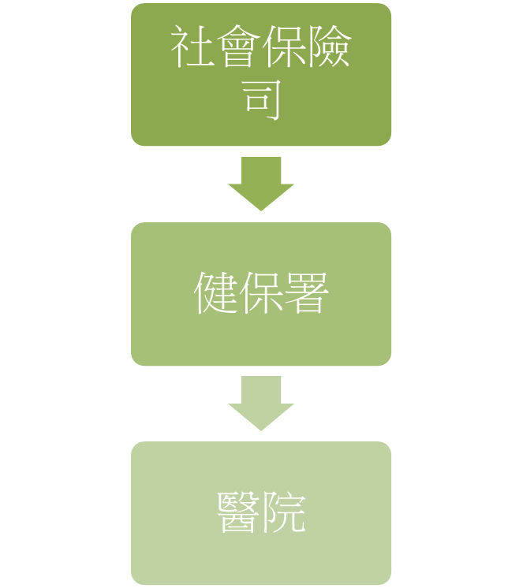
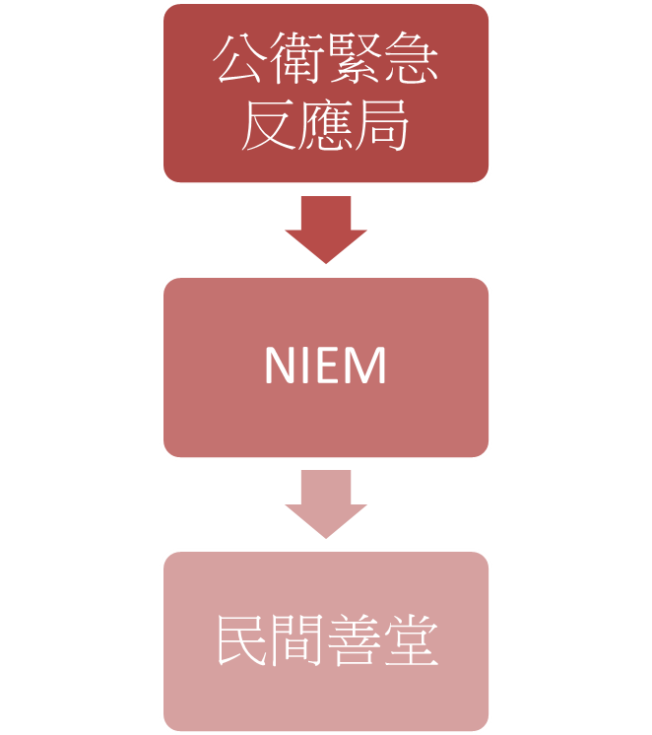

NIEM近年來積極與各國合作，尤其是在EMS的領域，有野心成為東協國家的領導者，所以我方應可利用NIEM想向臺灣學習之機會，積極拉近和NIEM的合作，藉由他們在ASEAN的影響力，進而有助於拓展臺灣參與ASEAN各項活動的契機。
有關本部每年所舉辦的臺灣健康論壇(Global Health Forum in Taiwan)，駐館建議，不應該過於拘泥要求泰國派遣高層衛生官員來訪，以前年為例，泰國衛生部雖然只是派遣司處長級官員來台，但是該官員回國後，是直接提供報告給衛生部長，說明來台參加情形，所以當時駐館要求外交部在該官員來台期間應給予高規格之待遇。邱前部長文達去年訪泰期間曾見過的Mahidol大學校長，目前已成為泰國衛生部長，雖然先前已建立很好的關係，但是基於目前泰國軍政府規定，司長級以上官員出國都必須要經總理核可，所以要洽邀部長來台參加論壇恐有困難，所以駐館建議對於洽邀官員來台參加論壇乙事，不要太過拘泥於層級。而NIEM官員以及報德善堂人員原本即預計今年11月來台參訪，駐館有意與他們協調能否安排在國慶期間來訪，可順道參加我國國慶活動，亦趁此一機會加強合作關係。
活動相片
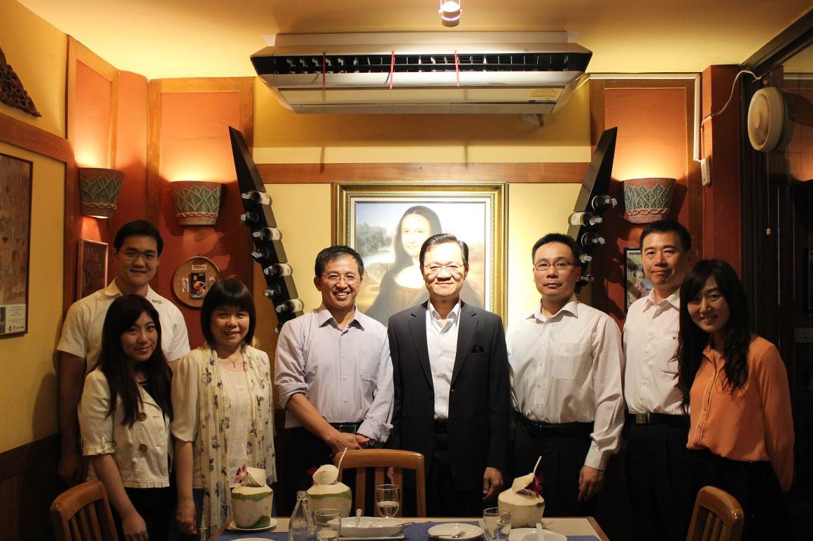
與我駐泰國代表處之工作會議

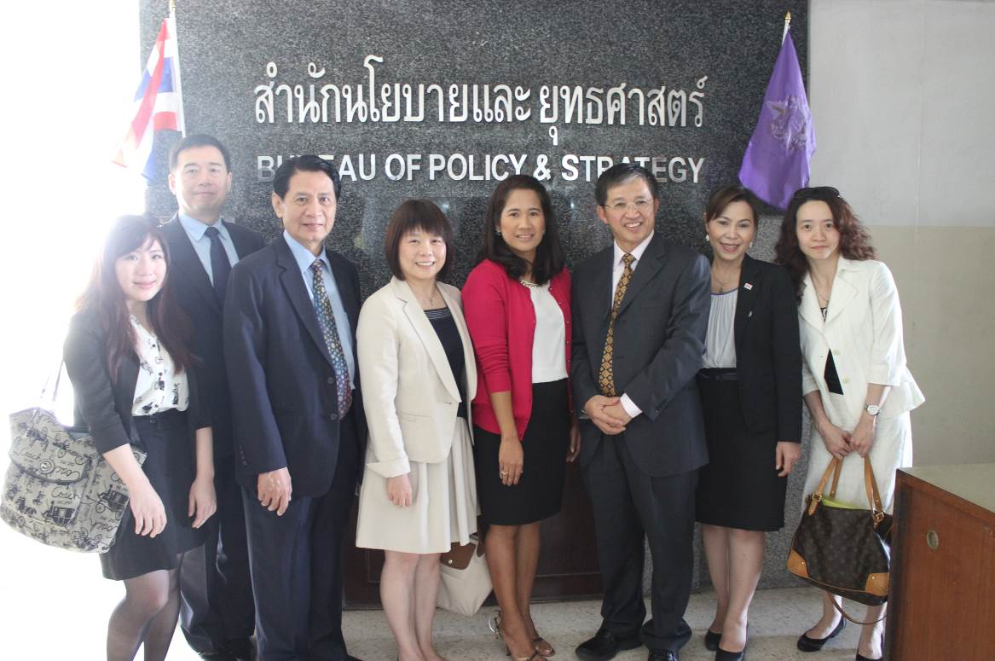
參訪泰國國家公共衛生部政策與策略局

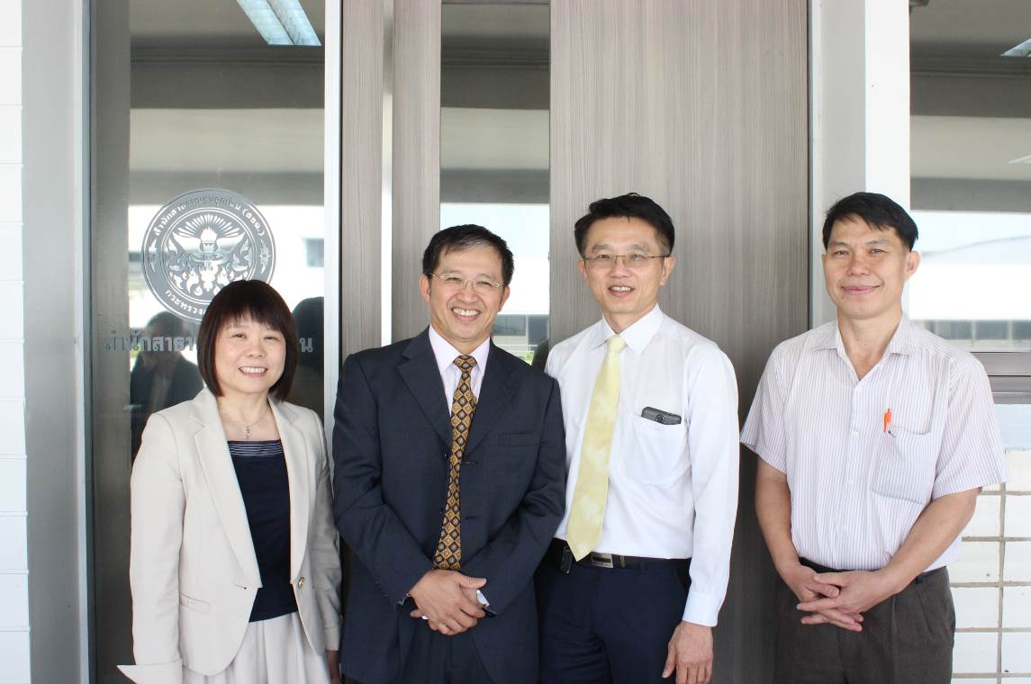
參訪泰國公共衛生部公衛緊急反應局

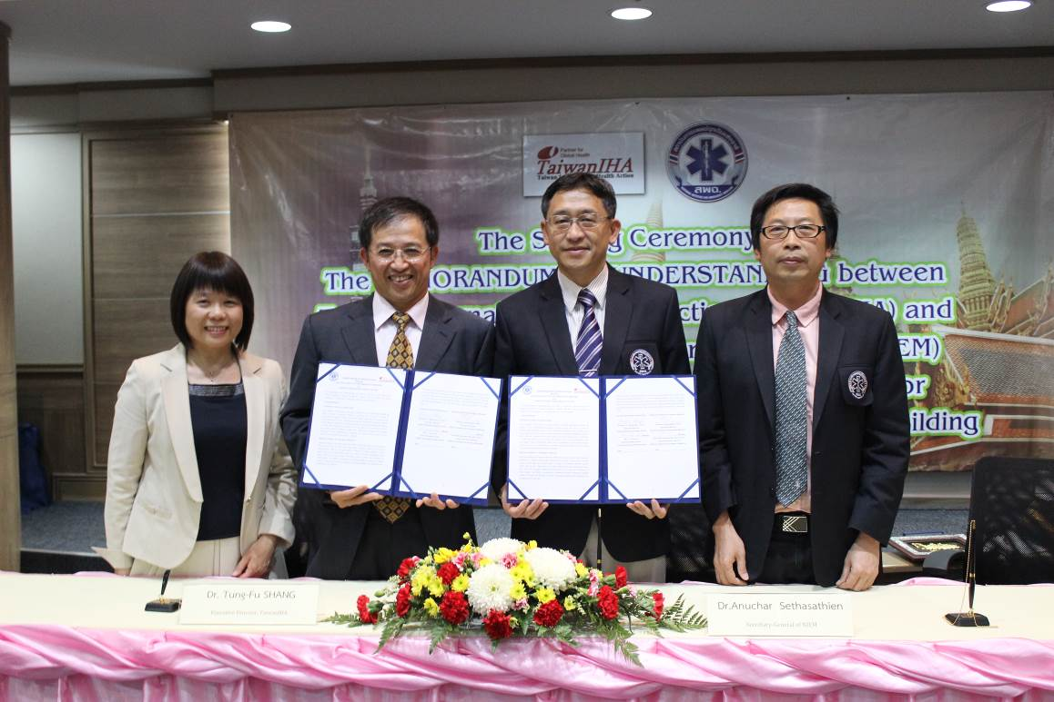
與泰國國家緊急醫療中心(NIEM) 簽署合作備忘錄

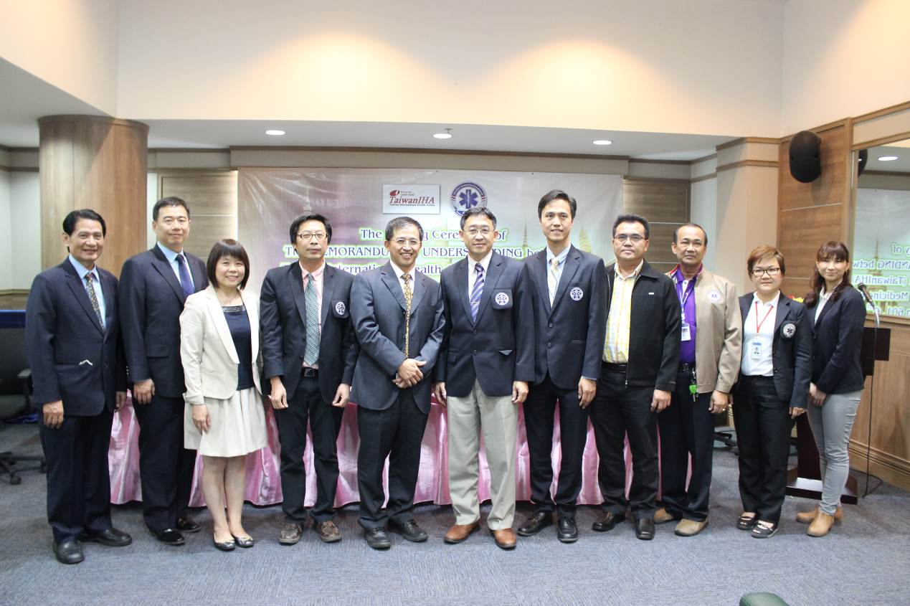
與泰國國家緊急醫療中心(NIEM) 簽署合作備忘錄

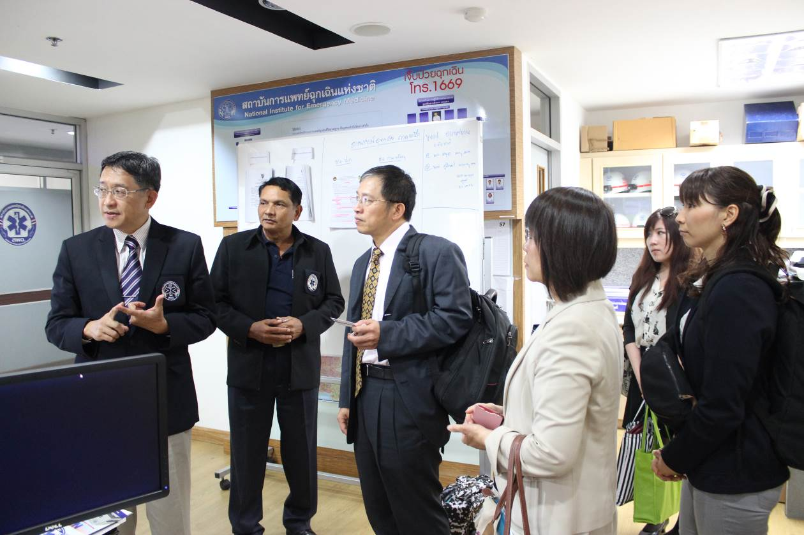
參訪泰國國家緊急醫療中心(NIEM)

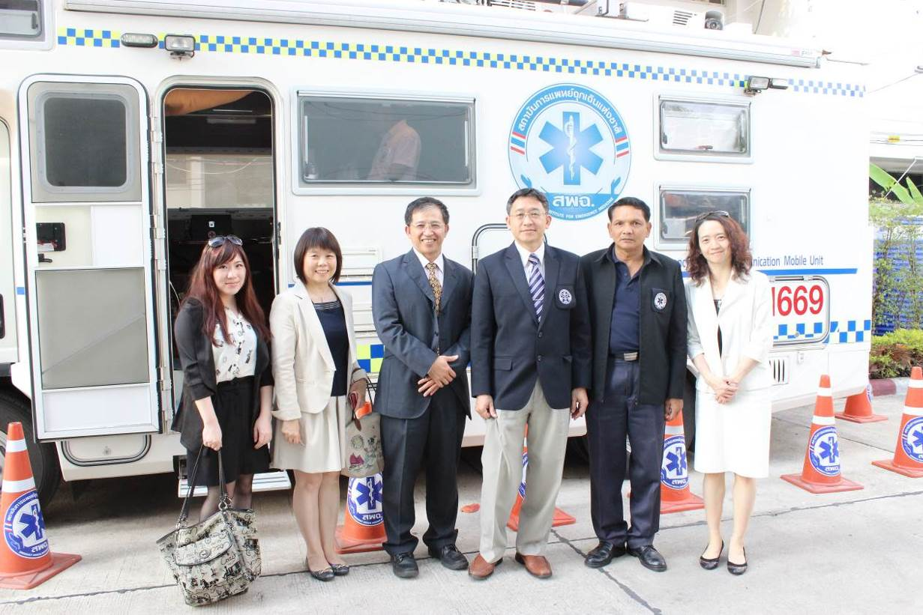
參訪泰國國家緊急醫療中心(NIEM)

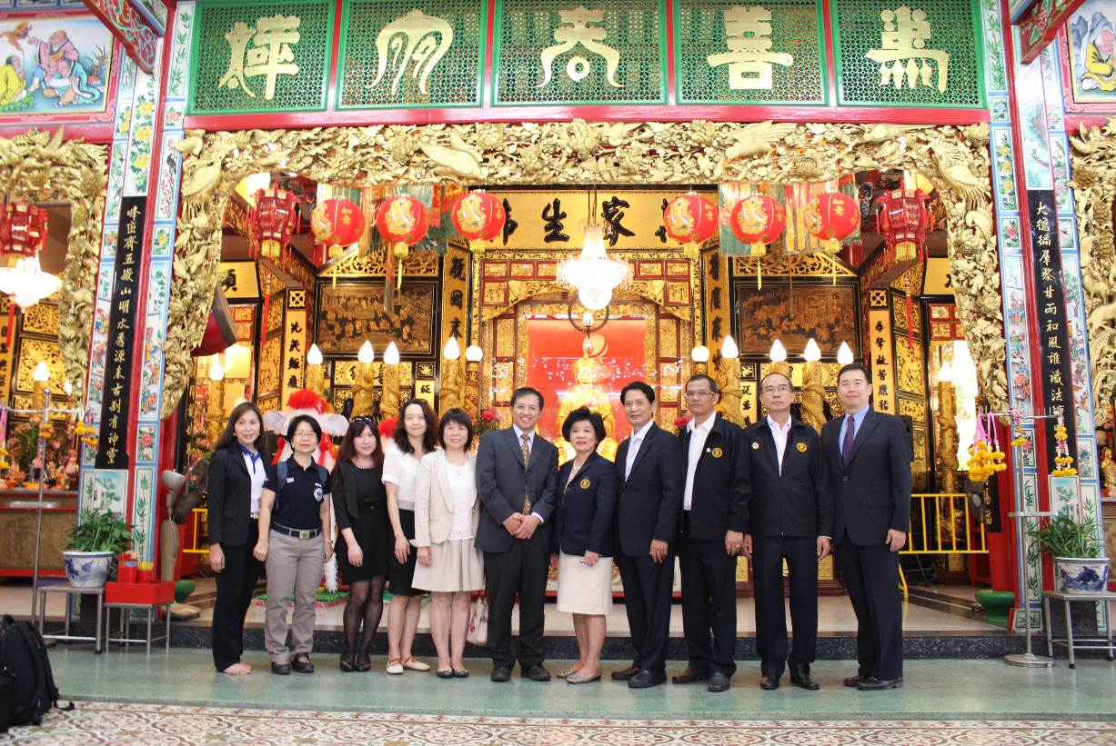
參訪報德善堂(Poh Teck Tung Foundation)

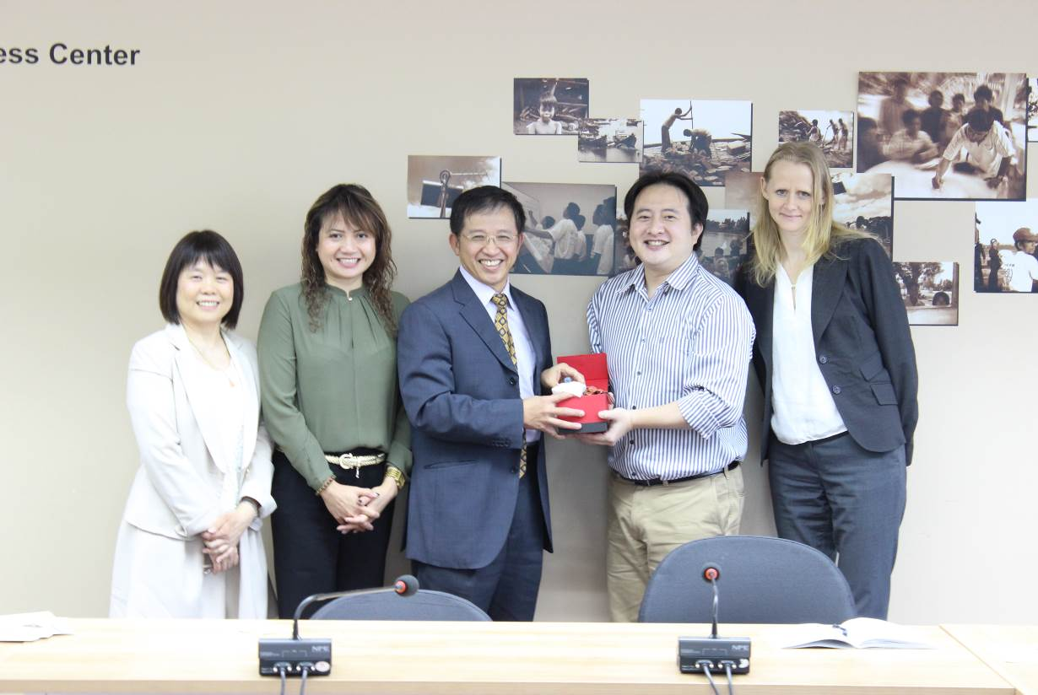
參訪亞洲災害準備中心(Asian Disaster Preparedness Center, ADPC)

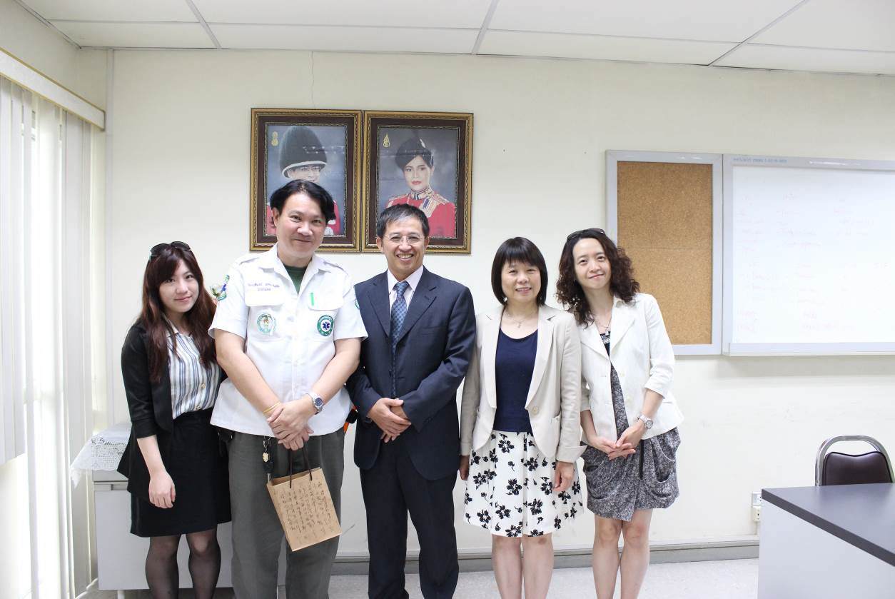
參訪Navamindradhiraj大學Vajira醫院緊急醫療部

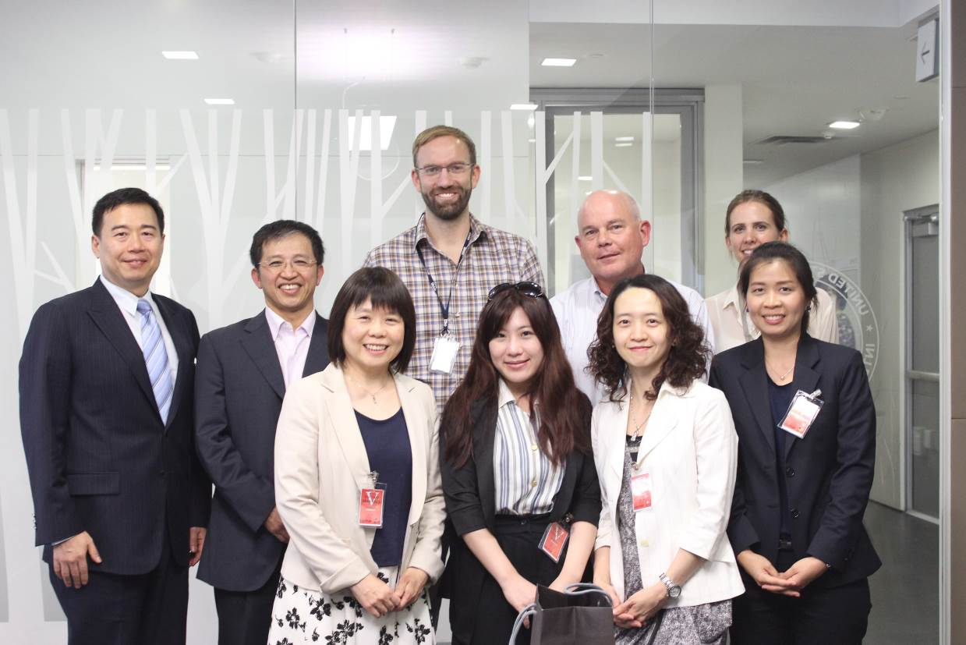
拜會美國援外總署(USAID)東亞外國災害辦公室(OFDA)

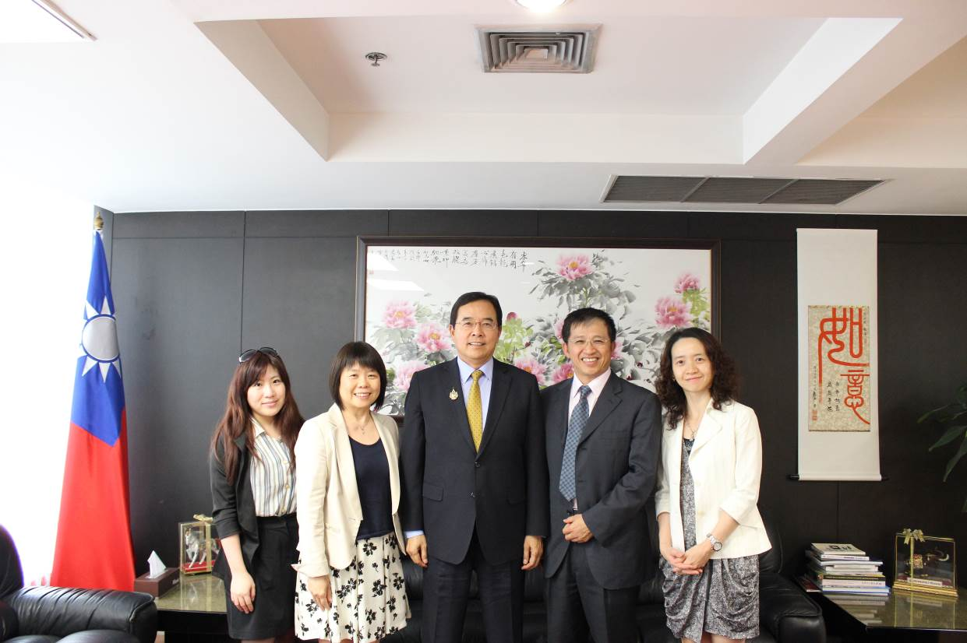
拜會駐泰國代表處陳銘政代表
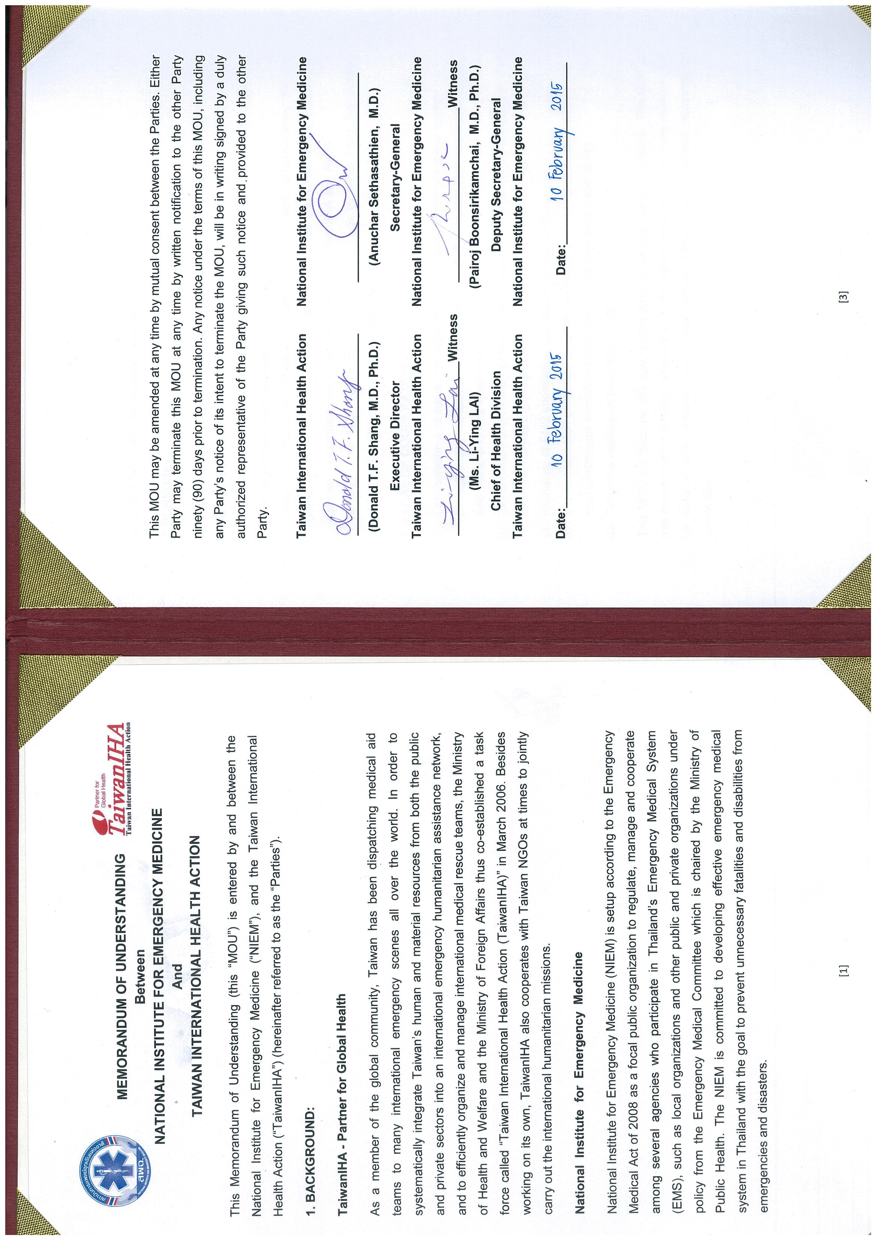
TaiwanIHA與泰國NIEM合作備忘錄

